Dotkněte se inovací CZ.1.07/1.3.00/51.0024

Příprava na vyučování s využitím tabletu
Origami - Out Of Paper
Lucie Kováčová

Předmět: Volnočasová aktivita
Ročník: 1. – 3.
Tematický celek: Příroda
Téma: Voda

Motivace: Hádanky, básničky a písničky – o vodě

Opakování pojmů: kapka, voda, život, planeta, příroda

Skupinová práce:
- Děti si zapouštěním modré tuše do klovatiny vytvoří pozadí na bílou čtvrtku – imitace moře, rybníku, jezera
- Připraví si barevný papír – nejlepší je papír určený pro skládání Origami, nůžky
- Vychovatel stáhne do tabletu aplikaci – Origami - Out Of Paper
- Společně si projdeme součásti aplikace – vybereme si tematicky rybu
a loďku

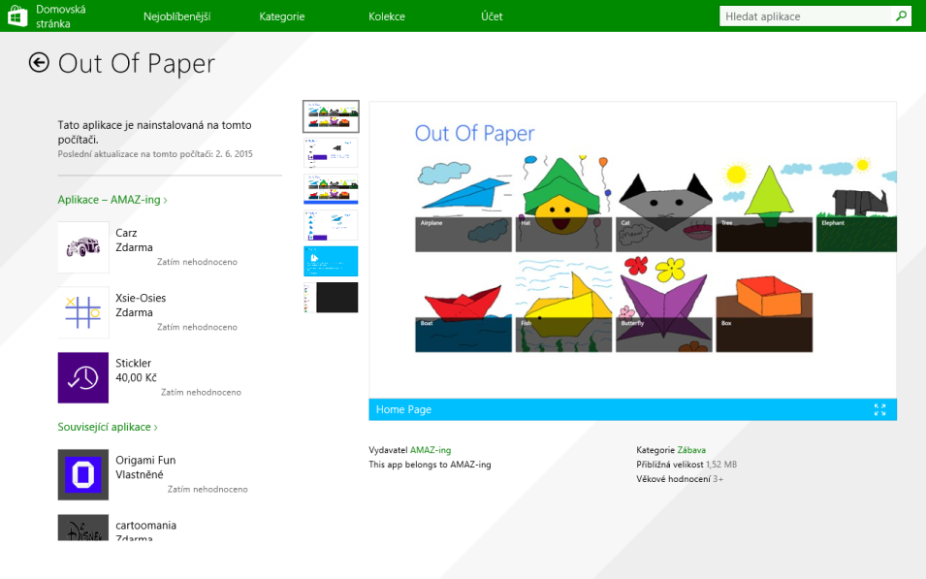
Pomocí tabletu a projektu pustí vychovatel dětem aplikaci, která je sice v angličtině, ale postup je intuitivní a dostatečně názorný. Společně začneme podle návodu skládat krok za krokem.

Cíl:
Zábavnou formou tmelit kolektiv, vzájemné poznávání, zážitek a prožitek, podílet se na utváření příjemné atmosféry ve skupině, přispívat k upevňování dobrých vztahů, v případě potřeby poskytnout pomoc nebo o ni požádat. Využívat dětské zvídavosti k samostatnému myšlení a tvoření vlastních prací, naučit uvědomění si vlastní práce a citu k vytvořené věci. Procvičení jemné motoriky. Podpora a rozvoj dětské kreativity. Prohloubit v kolektivu schopnost práce ve skupině. Navodit příjemnou a tvůrčí atmosféru.

Zhodnocení hodiny vychovatelem, sebehodnocení – prohlídka všech koláží, děti samy hodnotí (líbí, nelíbí, proč).

